Година спілкування

«Моя Батьківщина – Україна»

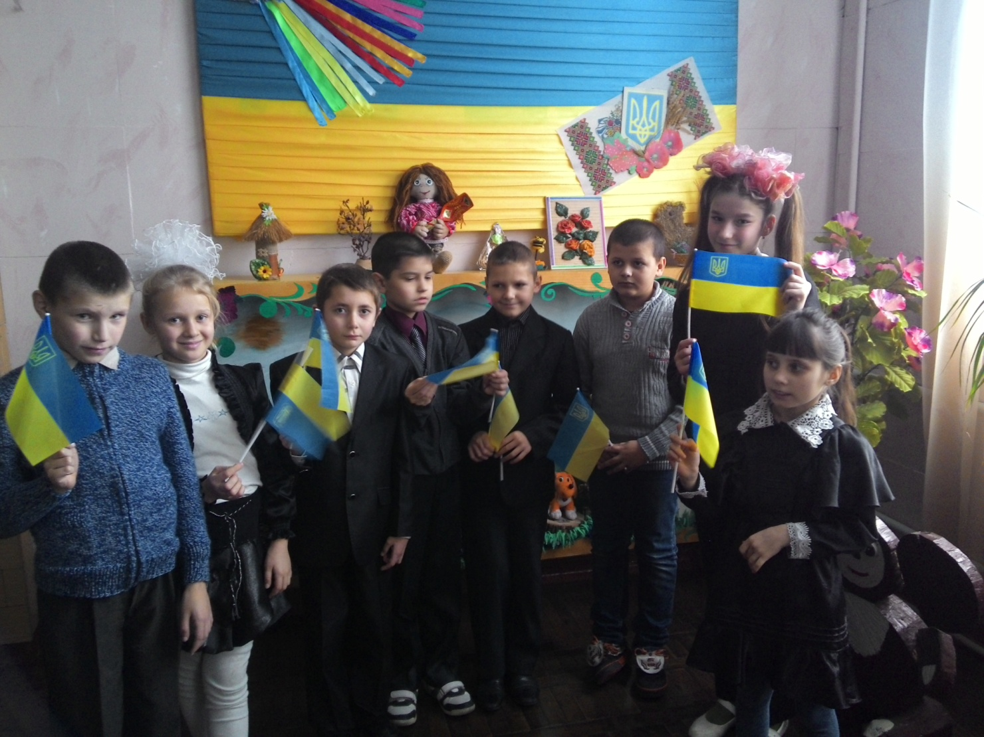

Провели: Вященко Л.А
Плотніков М.Ю.
.

Мета: поглибити знання учнів про Україну як незалежну державу, про державну символіку України – герб, прапор, гімн, про рослинні символи України та народні обереги; розвивати пізнавальні інтереси. Виховувати патріотів рідної держави, любов до рідної землі, повагу до історичних та культурних надбань українського народу, почуття національної гідності.
Обладнання: державні символи України, презентація, запис гімну України, вишиті рушники, коровай, українські віночки, квіти, гілочки калини.
І сторінка: Моя Батьківщина.
–звучить пісня «Моя земля».
Сьогодні ми з вами поведемо розмову про найдорожче для серця кожної людини – про Батьківщину.
-Як ви розумієте значення слова Батьківщина? Що воно означає для вас?
-Що або кого ви собі уявляєте, коли чуєте слово Батьківщина?
-Батьківщина - це отча земля, наш рідний край, місце, де ми народилися
, де народилися твої батьки, усі ми, рідна домівка, де вас огортають любов.ю та турботою найрідніші у світі люди, вулиця, де знайоме кожне деревце та будиночок. місто, яке назавжди залишиться у ваших серцях.
. Це тато і мама, це твої друзі, учителі. Це стіжка, яка веде тебе до школи, птахи, які співають дзвінкоголосі пісні, - це твоя маленька Батьківщина. Батьківщина – це казки, які розповідала бабуся, це зелена травичка і наша блакитна річка _ Сіверський Донець. Батьківщина – це і Україна.
Україна - це наша земля, рідний край, наша країна з багатовіковою історією, мальовничою природою, чарівною піснею, і зрозуміло, мудрими, талановитими людьми. Це велика держава, і живуть у ній різні люди.

1.На білому світі є різні країни,
Де ріки, ліси і лани.
Та тільки одна на Землі – Україна,
А ми – її доньки й сини.
2. Усюди є небо, і зорі скрізь сяють,
І квіти усюди цвітуть.
Та тільки одну Батьківщину ми маємо,
Її Україною звуть.

3.Ось небо блакитне і сонце в зеніті
Моя Украіна-найкраща у світі.
4.Моя Украіна-це ліс і озерця
Безмежні степи і чарівні джерельця.

5.Іі обереги верба та калина
Найкраща у світі -моя Украіна .
6.Моя Украіна козацькая слава
Свободна і мирна наша держава.

7.Вона дорога нам, і рідна , і мила
Бо світ перед нами великий відкрила.

Я народився в Україні
І тут почав життя своє
Тут небеса високі ї сині
На що не глянеш - все моє!

Вітчизно свята дорога Україна
Для кожного з нас ти у світи є дина.

8. Всі ми - діти українські,
Український славний рід.
Дбаєм, щоб про нас українців,
Добра слава йшла у світ!
9. Все, що рідне, хай нам буде
Найдорожче і святе,
Рідна мова, рідна віра,
Рідний край наш – над усе!

10.Батьківщино, земле рідна,
Земле сонячна і хлібна,
Ти навік у нас одна.
Ти, як мати, найрідніша,
Ти з дитинства наймиліша –
Наша отча сторона.

11.Моя Батьківщина — це вишеньки цвіт
І верби над ставом, й калина.
Моя Батьківщина — це мрії політ,
Це рідна моя Україна!
12 Моя Батьківщина — це наша сім’я.
Затишний куточок і хата.
Це мама, татусь, бабця, дідо і я,
Всі рідні і друзів багато.

3. Інсценізація
Вихователь: Засперечались одного разу діти, яка стежка найкраща?
Діти: 1. – Да магазину, - там є цукерки.
2. – Ні, до школи, - там є діти.
3. – Ні, до річки, - там можна купатись.
4. – Ні, в садок, - там повно яблук та груш.
5. – Ні, у поле, - там простір широкий. Але тут увійшла мама. Діти запитують її: (хором) «Яка стежка найкраща?»
В: Мама подивилась на дітей, лагідно посміхнулась і відповіла:
Мати: - Додому, діти! До рідного дому!
В: А якщо об’єднати разом усі родини, всіх людей, які живуть в Україні, то як тоді ми їх назвемо? - Народ.
В: так, народ України, український народ. Найбільша наша цінність – це люди, український народ. Бо держава – це країна зі своїм народом, мовою. Яка милозвучна, багата, дзвінка наша рідна українська мова. Ми всі одна сім’я, повинні жити дружно.
На карті світу Ви знайдете океани і материки. На материках є чимало різних держав, у яких живуть люди. Всі вони різняться між собою кольором шкіри і розрізом очей. Кожний народ має свою культуру і побут, свою мову, свої звичаї. Батьківщина для кожної людини, як рідна ненька, її не можна ані купити, ані заслужити, вона у кожного одна. Ми живемо в Україні, тому і називаємося українським народом.
- Чи знаєте ви, у якій частині світу розташована Україна? (Європа.)
- Яка столиця України? (Київ).
- Яка найбільша річка протікає по території України? (Дніпро).
- Яка площа України? (603, 7 тисяч кв. км.)
- Назвіть найбільші міста України. (Львів, Харків, Дніпропетровськ, Донецьк).
- Як називаються гори на території України? (Карпати, Кримські гори.) .- Чи знаєте ви, скільки людей проживає в Україні? (Близько 46 млн чол.) Для них Україна є Батьківщиною.
- Води яких морів омивають береги нашої Вітчизни? Чорного та Азовського.)
Неосяжні простори нашої Батьківщини. Є в нас багато великих річок: Західний Буг, Південний Буг, Дністер, Десна, а також сотні менших і зовсім маленьких.
Є великі і маленькі озера з прозорою водою і тисячі джерел, що напувають нас живильною вологою. Надзвичайно чудова природа нашої Батьківщини! – З якими країнами межує Україна, тобто хто є нашими сусідами. (Росія, Білорусь, Польща, Словаччина, Угорщина, Румунія, Молдова.)
ІІ сторінка Державні символи
Кожна країна світу обов’язково повинна мати свої символи. Що ж означає слово символ? Символ – це умовне позначення якогось предмета, поняття чи явища. Вистраждавши, виборовши волю, Україна має тепер свої державні символи. Назвемо їх.
Загадка
Символічний знак, ключ до історії, роду, міста, держави. (Герб )

Наш герб – тризуб.
Це воля, слава й сила.
Наш герб – тризуб.
Недоля нас косила,
Та ми зросли, ми є,
Ми завжди будем,
Добро і пісню
Несемо ми людям.

Загадка
Грецьке слово, означає урочисту, похвальну пісню на честь богів і героїв.
( Гімн)
Його більш як століття тому написали поет П.Чубинський та композитор М.Вербицький. Слова гімну, які були надруковані
в 1969 році, так припали до серця всім українцям, що вони навіть приписали їх Т.Г. Шевченку.
Все що мріялось віками,
Сповнилось, настало
«Ще не вмерла Україна» гордо прозвучало
Звучить гімн України, учні співають стоячи, приклавши руку до серця.
Учень.
Слова палкі, мелодія врочиста…
Державний Гімн ми знаємо усі.
Для кожного села, містечка, міста –
Це клич один з мільйонів голосів.
Це наша клятва, заповідь священна,
Хай чують друзі й вороги,
Що Україна вічна, незнищена,
Від неї ясне світло навкруги.
Загадка
Наш стяг – пшениця у степах
Під голубим склепінням неба. ( Прапор)
Прапор – це державний символ,
Він є в кожної держави,
Це для всіх – ознака сили,
Це для всіх ознака слави.

Синьо-жовтий прапор маєм:
Синє небо, жовте – жито;
Прапор свій оберігаєм,
Він святиня, знають діти.
ІІІ сторінка Народні символи
Але є ще і народні символи нашої держави, - їх ще називають оберегами.
Спробуйте назвати їх. (Верба, калина, тополя, криниця, барвінок, груша).
Учениця: Верба - одвічний символ України, Це всім відома культова рослина. Символізує вірність, рідний край, Любов безмежну, ніби небокрай
Верба — журливе дерево, що низько схиляється до води. Воно схоже на долю нашого народу, територію якого часто завойовували загарбники, а народ змушений був терпіти і схиляти голову. І хоч народ наш терплячий, але він гордий і завжди знаходив сили, щоб стати вільним і незалежним.
Вербу люди застосовували з лікувальною метою. Для того щоб очищати воду у водоймах, її садили по берегах ставків, струмків і річок, а також біля криниць.
Калину завжди любили, її порівнювали з гарною дівчиною. Калину садили скрізь: по берегах річок, під вікнами біленьких хат та біля розмальованих криниць; кетягами червоних ягід прикрашали весільні короваї і вплітали їх у вінок, ними лікували застуду та варили варення. А навесні в калинових кущах співали, солов’ї.
Калина - вірна супутниця людини протягом усього життя. Досі існує повір.я: якщо вирізати з калини сопілку, то в сім.ї з.явиться продовжувач роду - син. |Любуйся калиною, коли цвіте, а дитиною, коли росте...|
Калину цю до столу подавали,
Весільні короваї прикрашали.
Як символ долі, щастя і краси.
І чистої дівочої коси.
Пiсня»Червона калина»

Криниця з журавлем і кущ калини –
Безсмертя символ, символ Батьківщини,
Це символ вірності, це символ чистоти,
Людського милосердя й доброти.

жито також символ України. Це обрядова, культова рослина, Це знак добробуту і злагоди в сім'ї. І довгого життя на цій землі. Народна мудрість стверджує - без жита Людина не могла б на світі жити. Тож, на достаток і на довгий вікТоді, коли Новий надходив рік, Ходили хлопці житом засівати! На щастя, на добро обряд велів Цим життєдайним символом полів.
Барвінок - теж рослина обрядова. Це символ пам'яті і вірності, здоров'я, Краси і вічності, безсмертя, довгих літ, Любові знак - барвінку синій цвіт.
Мак - це безмежність зоряного світу Освячені у церкві м'ята й мак Були як оберіг, як добрий знак. Мак українці й дотепер шанують: Вареники і пироги готують. Як символ пам'яті і вічності життя: Смачна із маком на Різдво кутя.

Лелека - символ щастя і родини,
Любові до своєї Батьківщини,
Добробуту, продовження життя,
Надії символ, віри в майбуття.
Вінок — це, передусім, оберіг, таке значення він має в багатьох народів. Це також символ жіночого начала, дівування та дівочої цнотливості. Загалом, вінок — знак життя, долі, життєвої сили, досконалості й перемоги життя над смертю.
Звичай плести вінки навесні поширений. Вінки вдягали дівчата, ними прикрашали на свята родючості худобу.
У четвер перед Трійцею (Семик, Русалчин Великдень) дівчата ходили до лісу завивати на вербі віночки — плели з гілля "коси" й скріплювали травою. У неділю йшли дивитися: якщо вінок свіжий — дівчина буде щаслива. Якщо зів'яв — це віщує якусь біду.
Народний оберіг — це предмет, що має чудодійну силу й приносить його власникові щастя, удачу, оберігає від небезпеки. Вважалося, що річ, зроблена добрими руками і з добрими думками, мала магічну силу, яка захищала людину в найвідповідальніші хвилини и життя. Така річ оберігала від хвороб, ран, бід, від дурного погляду, від кулі на полі бою. А що ж було таким оберегом в українців? (Відповіді учнів.) Оберегами були, як правило, вишиті рушники, вишиті сорочки, вишиті мішечки для тютюну — табакерки, розшиті пояси і т. ін. Вишиваючи будь-яку річ, мати, наречена або сестра з любов’ю та найкращими почуттями думала про свою найближчу людину, і та висока і світла енергетика передавалася на вишивану річ з кожним порухом голки. Тому і сорочка, і пояс, і рушник та й інші речі мали магічну силу. І досі мати, проводжаючи в дорогу свого сина чи доньку, дарує вишитий рушник на щастя й на долю. Такий самий рушник стелять підноги молодим, щоб довгою і щасливою була їхня життєва стежина.
Пісня «Сорочка мамина»
IV сторінка. «Столиця України»
(на дошці чи екрані види Києва, пам’ятні місця, показ відеофільму про Київ)
- Які ви знаєте міста України?
- Яке місто є столицею держави?
показ відеофільму про Київ

V.сторінка «Мова моя калинова»
Кожен народ гордий з того, що він має свою державу, свою мову, волю і гарне життя у своїй країні. Кожен народ - патріот своєї країни, він любить її, поважає її закон і бореться за її незалежність і волю.
Гра: «Додай слово»
Батьківщина мати ... (умій за неї постояти).
Людина без Вітчизни... (як соловей без пісні).
Добре тому, хто в своєму ... (домі).
Що країна, то ... (родина).
За рідний край ... (життя віддай).
Всюди добре,... (а вдома найкраще).
Кожному мила рідна ... (сторона).
Кожен край має свій ... (звичай).
Рідна земля і в жмені ... (мила).

VI.сторінка»історична»

У літописі українських земель є славний період козаччини, який тривав майже триста років. Це - Запорозька Січ, організована військова сила, яка боронила наші землі від варварських нападів турків та татар, а також від польських та московських колонізаторів. Наш народ завжди пам’ятатиме про цю героїчну сторінку історії.
Давайте згадаємо, що означає слово « козак» . Вважалося, що слово « козак» походить від слова «коза». Козаки були спритні, як кози, вдягалися в козячі кожухи, говорили гучним голосом.
Козаки – це вільні люди!
Козаки – безстрашні люди!
Козаки – борці за волю!
За народну кращу долю.
Козаки вважали худих людей хворими, несильними. А щоб з ворогами битися, треба бути дуже сильними . Як жили запорожці на Січі? На Січі жили неодружені козака і в Січ аж ніяк не допускали жінок. Такий був закон і він залишався незмінним упродовж усього існування Січі.
Запорозька Січ була обведена високими валами, на яких був частокіл і зруби, що на них ставилися гармати. Між валами була широка площа, на краю якої стояли курені, будинки, де мешкали запоріжці. На площі містилася церква, будинку старшини, школа та інші господарські та військові споруди. На площі біля церкви відбувалися Січові ради. Поза валами був Січовий базар, куди приїжджала купці зі своїми товарами. Січовики продавали тут продукти своєї праці – рибальства і мисливства. Козаки кожного дня за загальним сигналом вставали до схід сонця та йшли на річку купатися, не зважаючи на пору року. Після цього сідали за стіл у курені снідати. На сніданок подавалася соломаха, — житнє борошно, зварене у воді й засмажене олією. Після сніданку всі йшли на заутреню молитву до січової церкви (звучить запис молитви), прали одяг, лагодили зброю, човни, укріплення. Козаки вправлялися верхи на конях, змагалися у стрільбі, фехтуванні, доланню рівчаків та перешкод — билися на шаблях "до першої крові". Часто змагалися
Гра «Найсильніший духом» (надування повітряних кульок)
Гра «Півники» (стрибки на одній нозі) 2. У кого найсильніша рука (учасники змагань, не відриваючи ліктя, намагаються нахилити і притиснути руку суперника до поверхні)
Не так легко стати козаком. Молоді козаки проходять випробувальний термін (1 рік) Кожен, хто мріє стати справжнім козаком, повинен знати і виконувати такі заповіді.
Заповіді
- Честь і добре ім’я для козака дорожчі за життя.
- По тобі судять про все козацтво і народ твій.
- Будь працьовитим, не ледарюй.
- Дотримуй слова. Слово козака багато важить.
- Поважай старших, цінуй старість.
- Тримайся віри предків, живи за звичаями свого народу.
- Бережи свою сім’ю, служи їм прикладом.
Запорізька Січ... Козаччина... Найлегендарніше минуле українського народу, його святині... Синонімом свободи, людської національної гідності, талановитості... Навіть у наш час, якщо хочуть підкреслити вроду людини, її кращі риси, то говорять, що він (вона) козацького роду. А щоб підкреслити чоловічі якості хлопчини чи юнака, говорять: «З нього буде добрий козак». То ж будьте гідні звання «славний козак»

Пiсня «Ми маленькi козачата»
А чи знаєте ви, що в Україні жили та працювали видатні люди: вчений Микола Амосов, кінорежисер Олександр Довженко, письменник Олесь Гончар, художник та поет Тарас Шевченко, композитори Микола Лисенко та Платон Майборода?
А як наша Україна вміла сміятися, жартувати, пританцьовувати...
Тому й не дивно, що такий письменник, як Гоголь, захоплювався талантами українського народу, його вмінням радіти, співати, танцювати та жартувати, відтворюючи це у своїх творах. Тож давайте і ми з вами послухаємо жарти нашого народу
пiсня |Сіяв мужик просо|).

У рідному краї і серце співає.
Лелеки здалека
нам пісню несуть.
У рідному краї
і небо безкрає,
Потоки, потоки,
мов струни течуть.
Тут кожна травинка
і кожна билинка
Вигойдують мрії
на теплих вітрах.
Під вікнами мальви,
в саду - материнка,
Оспівані щедро в піснях.

Над селищем рідним
ясний небокрай
І чистої річки
дзвінкий дивограй.
Квітують весною
вишневі сади -
І де б я не був,
повертаю сюди.
Каштани цвітуть -
веселковий розмай.
Моя Батьківщино!
Ти мій отчий край!
Горджуся тобою,
ти в серці моїм.
О, місто кохане, мій дім!

Калина цвіте,
верби тихо шумлять,
Пісні солов.їні у гаї дзвенять.
Край рідний!
Ти - місто дитинства мого,
Босоніж біжу
до джерельця твого.
І мрію, щоб місто
жило і цвіло!
Ми сьогодні багато говорили про нашу Батьківщину. Ще більше знань отримаємо під час навчання в школі. Ми з вами, як справжні патріоти і громадяни, покликані трудитися невтомно, щоб наша Батьківщина розквітала.
- Який основний обов’язок учнів? (вчитись).
Я буду вчитись, щоб знання здобути,
Нові зробити в світі відкриття.
Щоб корисним своїй державі бути,
І щоб прекрасним в нас було життя.
VII Рефлексія.
Учитель. Хліб на вишитому рушнику теж невід’ємний символ України. Він
символізує любов і достаток, щедрість і щирість української душі.
Прийміть цей коровай, щоб була легкою ваша дорога у світлу Країну
Знань, щоб ви були здорові, а в країні панували мир і злагода. Завжди пам’ятайте, що ви – діти своєї рідної і милої країни зі своїми звичаями і традиціями, легендами і казками, багатою, як земля, українською мовою.
Ось і закінчився урок,
Хотілося б вам усім побажати
Добра, і злагоди, й краси,
Щоб для України ви росли.
Хай вам щастить завжди й у всьому,
Не піддавайте серце злому.
Хай Бог усім допомагає
І рідний край оберігає

